Задача 1. Спробуйте відтворити використовуючи відповідні компоененти

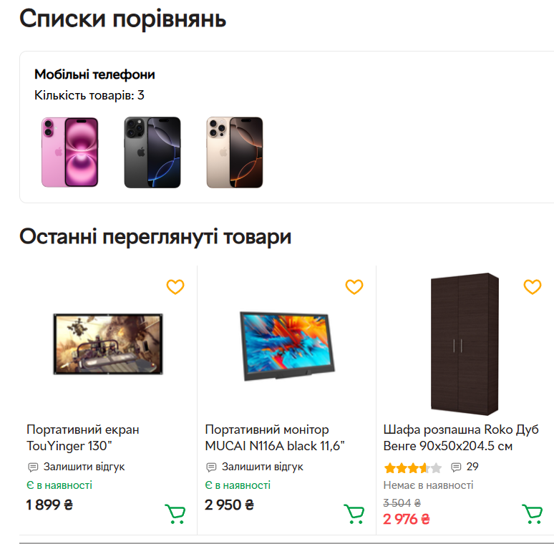

Задача 2. Створити імітатор мессенджера. Є можлиість додавати/відображати повідомлення і ставити лайки .

